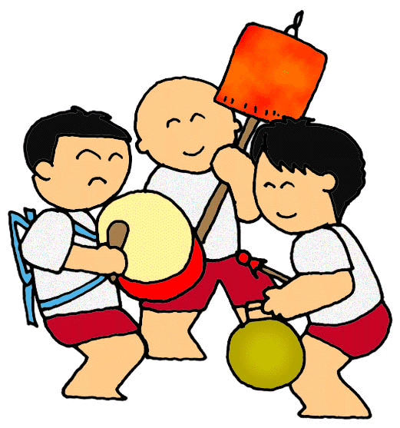
不再嘮叨

匆匆一晃眼又是兩年了，六百多個日子。歷歷在目的是初接這班時的戒慎，那第一封的自我介紹訴說著彼此的陌生，可是不知不覺地，畢業歌又將響起，又是另一個告別的時候了。
首先得感謝各位家長，兩年來的信任讓我發揮的空間更大，也更能揮灑理念。
其次還是得感謝各位家長，兩年來同學們優良的表現點滴在心頭，所有的管教成功的關鍵，都是以家長們的支持為後盾。
接下來我得感謝各位同學，謝謝你們肯聽老師的諄諄教誨。兩年來你們的成長證明了你們的貼心，年輕的一代肯靜下來聽我這位舊時代的人，講些老調牙的做人做事的道理，還真難為你們。
也謝謝各位同學，用成長來回報老師兩年來的叮嚀，畢業後，你們可還會記得龍峰的六年？可還會記得Hands Back嗎?我們曾經一起在走馬瀨農場看天燈，也曾一起在九族文化村遊樂，還記得老師搭乘纜車時的窘態嗎？老師至今還記得你們拔河堅忍不拔的精神，也會懷念你們閱讀時的專注、文筆的流利，更不會忘記你們下課找老師絮聒時的溫馨。
未來的日子漫長，有成功、也會有失敗，成功不會是永遠，失敗也不會是人生的全部。人生在世，有許多事物值得重視，也有許多事情也沒什麼大不了。人生的價值是多元的，書讀得好，不錯，讀不好，人生也不會從此變得黑暗，就看你們如何看待。
要好好保存我們共有的「寶盒」，那裡有老師的祝福，有同學問：「老師，這盒子要裝什麼呢？」有位同學答得妙：「這盒子可以裝記憶。」多麼有詩意的答案哪！儘管老師真的捨不得你們，現在的你們是老師用兩年的青春呵護來的呀！
再多的嘮叨也該有個句號，老師不能再陪你們了，就讓兩年來給你們一份份夾在檔案夾裡的文字，以及生活點點滴滴的回憶，陪你們在精彩又艱辛的人生大道上成長。
偶爾要想一下老師哦！再見！
家長簽名：
導師：歐瑞賢
2003.6.17

